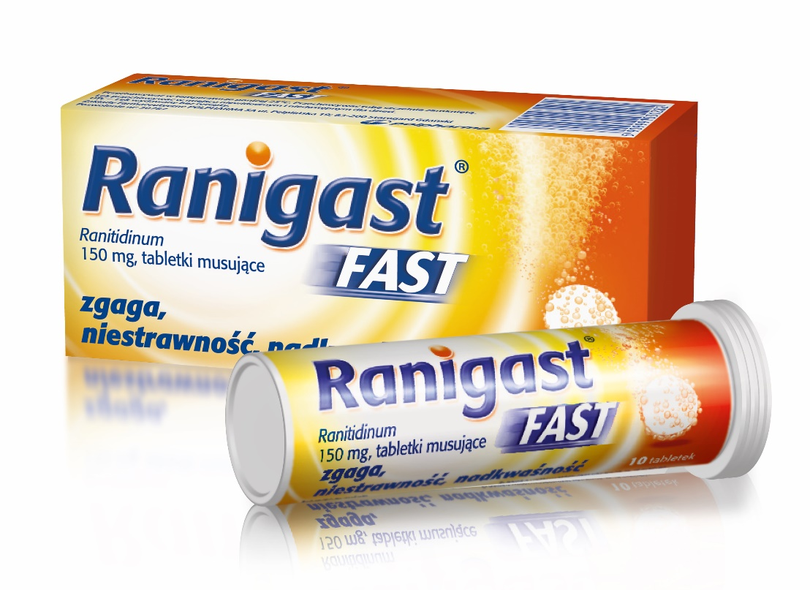

Ranigast Fast. Skład i postać: Każda tabletka musująca zawiera 150 mg ranitydyny w postaci ranitydyny chlorowodorku oraz substancje pomocnicze o znanym działaniu: sorbitol, aspartam, sód. Wskazania: Objawowe leczenie dolegliwości dyspeptycznych takich jak: zgaga, niestrawność, nadkwaśność, niezwiązanych z chorobą organiczną przewodu pokarmowego. Przeciwwskazania: Nadwrażliwość na ranitydynę lub na którąkolwiek substancję pomocniczą. Porfiria. Fenyloketonuria. Nie stosować produktu u dzieci w wieku poniżej 16 lat. Podmiot odpowiedzialny: Zakłady Farmaceutyczne Polpharma S.A. Dodatkowych informacji o leku udziela: Polpharma Biuro Handlowe Sp. z o.o., ul. Bobrowiecka 6, 00-728 Warszawa; tel.: +48 22 364 61 00; faks: +48 22 364 61 02; www.polpharma.pl. ChPL: 2016.01.28.

Przed użyciem zapoznaj się z ulotką, która zawiera wskazania, przeciwwskazania, dane dotyczące działań niepożądanych i dawkowanie oraz informacje dotyczące stosowania produktu leczniczego, bądź skonsultuj się z lekarzem lub farmaceutą, gdyż każdy lek niewłaściwie stosowany zagraża Twojemu życiu lub zdrowiu.

Ran- Max/399/07-2018

